**Консультация для родителей «Польза витаминов для детей»**

**Что такое витамины?**

Витамины — это органические вещества, необходимые для нормального роста и развития ребенка. Они помогают поддерживать множество функций организма.

**Почему витамины важны для детей?** Давйте разберем:

- Рост и развитие: Витамины помогают формированию костей, зубов и тканей.

- Иммунная система: Они укрепляют защитные функции организма, помогая бороться с инфекциями.

- Энергия: Витамины необходимы для правильного обмена веществ и получения энергии из пищи.

- Когнитивное развитие: Некоторые витамины, например, В-группы и витамин D, важны для умственных способностей и памяти.

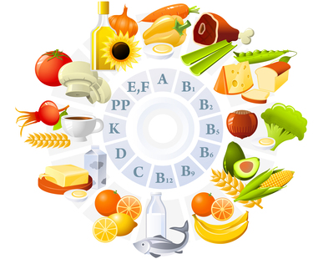**Основные витамины и их источники**

- Витамин A: Зрение и рост клеток. Источники: морковь, сладкий картофель, шпинат.

- Витамин C: Иммунная система и здоровье кожи. Источники: цитрусовые, клубника, брокколи.

- Витамин D: Здоровье костей и зубов. Источники: солнечный свет, рыба, яичные желтки.

- Витамин B12: Нервная система и образование красных кровяных клеток. Источники: мясо, молочные продукты, яйца.

**Как обеспечить ребёнку достаточное количество витаминов?**

- Разнообразное питание: Убедитесь, что в рационе вашего ребенка есть фрукты, овощи, зерновые, белки и молочные продукты.

- Сбалансированный подход: Используйте витамины в виде добавок только при необходимости и по рекомендации врача.

- Обсуждение с врачом: Периодически консультируйтесь с педиатром о состоянии здоровья и необходимости дополнительного приема витаминов.

Витамины играют важную роль в здоровье детей , поддерживая их рост и общее самочувствие. Наблюдайте за рационом вашего ребенка и обеспечьте его необходимыми питательными веществами для здорового и активного образа жизни!

Подготовили воспитатели:

Лыткина Н. Г.

Кузина Е. В.